JF-XP90140高精密斜臂式平面网印机
▲主要参数
型号 | JF-XP90140 |  | 平台位移角度 | 不移位
最大印刷面积(mm) | 900*1400 |  | 最高印刷次数Hr | 1000
工作台板面积（mm） | 1050*1460 |  | 印刷压力kgf/c㎡ | 0.6
最大网框安装（mm） | 1200*1600 |  | 耗气量（升/周转） | 4.2
平台精度（mm） | ±0.1 |  | 电源（V）/功率（KW） | 220/2
承印厚度（mm） | ≤20 |  | 体积LxBxH（mm） | 1920*1650*1340
▲适用范围
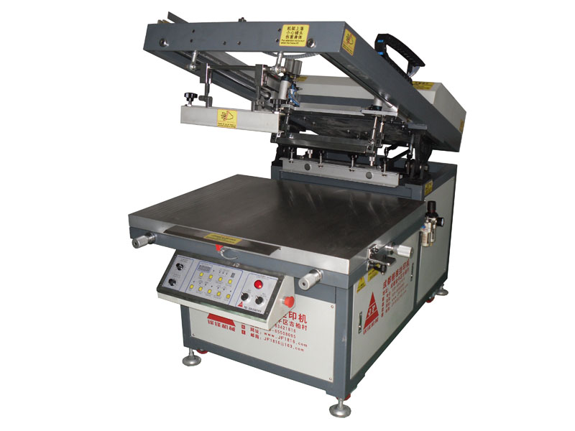
各种不同厚度基材的膜、卡、板、纸张的高精密、精细平面丝网印刷。烟、酒、茶、药、化装品的包装盒 ，各类转印花纸，各类PVC、PET、PC等软质、硬质胶片，各类板、薄膜、纸张、无纺布、玻璃等。
▲主要性能
1）斜臂式结构，台湾产升降减速机，印刷臂升降独立驱 动。
2）整机电控单元由微电脑控制单片程序集中控制，非接
触感应光电眼控制。
3）主要的电气元件、关键机部件、气动元件均为进口，
性能稳定可靠。
4）不锈钢粘结印刷平台，均布∮1.0～1.5精密吸附孔。
5）强力真空泵自动真空吸附。
6）印刷平台的水平和垂直方向设置精确微调，多色对位套色精确。
7）变频驱动系统驱动印刷架，印刷/回墨速度分开数字调节及控制，行程调节方便。
8）气动离网装置，有效防止大面积印刷纸张粘版和印刷图案糊版。
9）2组/4气缸保证印刷和回墨压力均衡稳定，刮墨刀和回墨刀自动切换。
10）刮印和回墨角度可调节，操作灵活方便。
- 配置说明
1)电控单元由微电脑控制单片程序集中控制
2)台湾万鑫、利明连体变频减速齿轮电机，台湾爱德利、士林变频器控制系统调速度
3)欧姆龙继电器，施耐德交流接触器，阳明、施克感应开关、台湾亚德客（AIRTIC）气动元件

秉承技术不断进步的原则，本目录中的说明及参数、图片仅供参考，以最新实物或双方约定为准.

